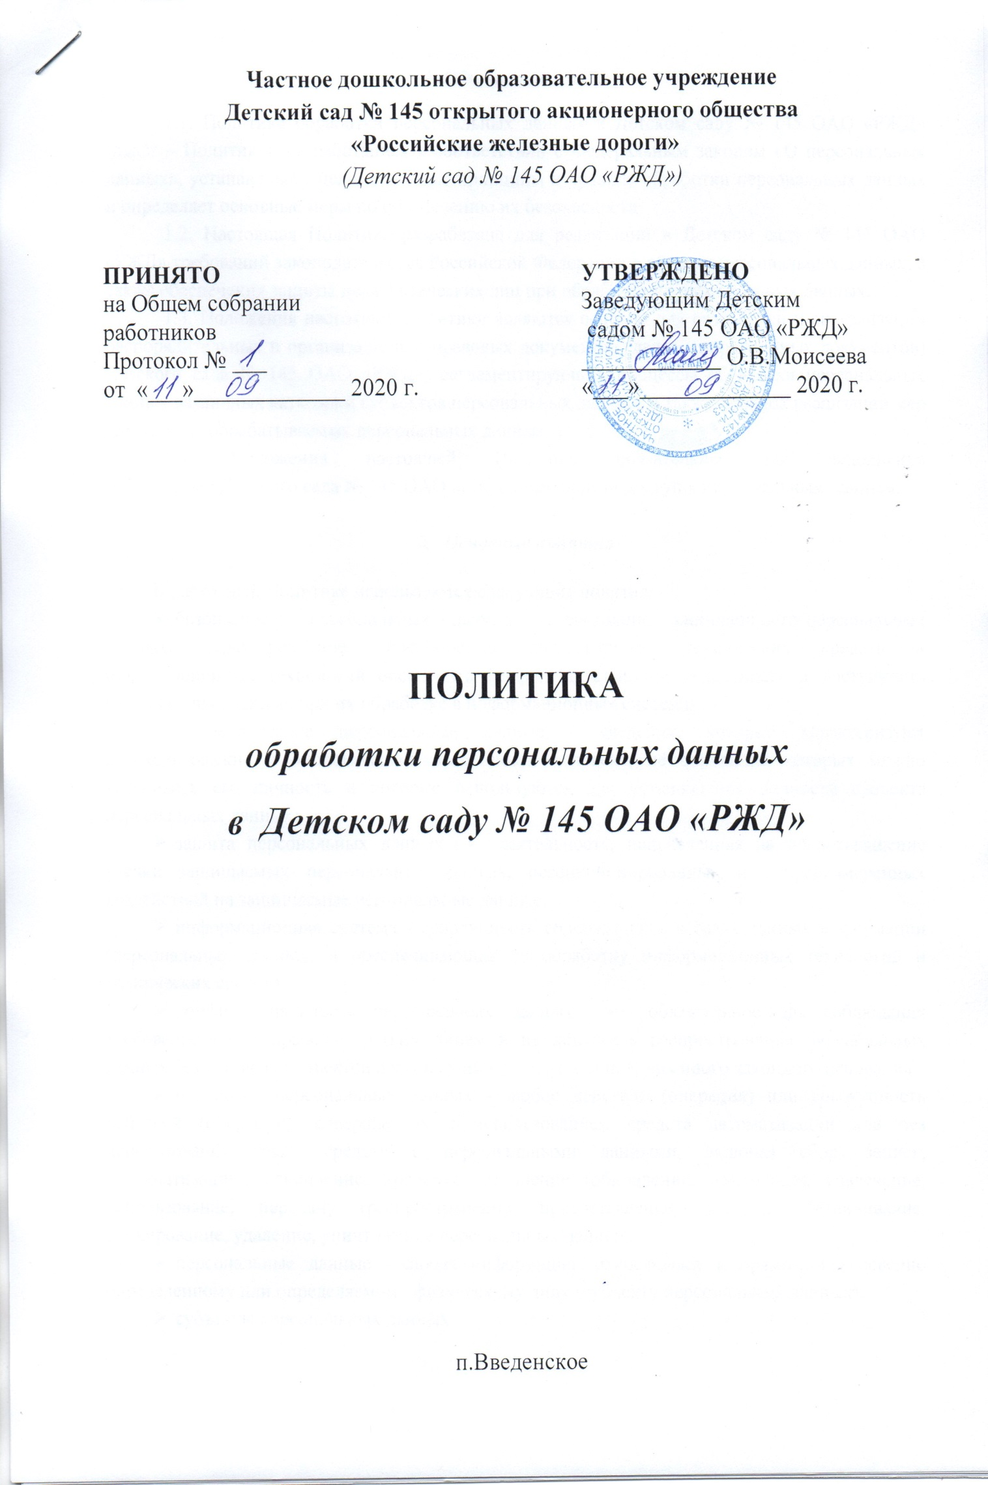
1. Общие положения
1.1. Политика обработки персональных данных в Детском саду № 145 ОАО «РЖД» (далее – Политика), разработанная в соответствии с Федеральным законом «О персональных данных», устанавливает цели, основные принципы и правила обработки персональных данных и определяет основные меры по обеспечению их безопасности.
1.2. Настоящая Политика разработана для реализации в Детском саду № 145 ОАО «РЖД» требований законодательства Российской Федерации в области персональных данных, а также обеспечения защиты прав физических лиц при обработке их персональных данных.
1.3. Положения настоящей Политики являются основой для разработки и актуализации распорядительных и организационно-правовых документов (далее - нормативных документов) Детского сада № 145 ОАО «РЖД», регламентирующих процессы обработки персональных данных различных категорий субъектов персональных данных, а также порядок реализации мер для защиты обрабатываемых персональных данных.
1.4. Положения настоящей Политики обязательны для исполнения
работниками Детского сада № 145 ОАО «РЖД», имеющими доступ к персональным данным.

2. Основные понятия
В настоящей Политике используются следующие понятия:
- безопасность персональных данных - состояние защищенности персональных данных, характеризуемое способностью пользователей, технических средств и информационных технологий обеспечить конфиденциальность, целостность и доступность персональных данных при их обработке в информационных системах;
- биометрические персональные данные - сведения, которые характеризуют физиологические и биологические особенности человека, на основании которых можно установить его личность и которые используются для установления личности субъекта персональных данных;
- защита персональных данных - деятельность, направленная на предотвращение утечки защищаемых персональных данных, несанкционированных и непреднамеренных воздействий на защищаемые персональные данные;
- информационная система - совокупность содержащейся в базах данных информации (персональных данных) и обеспечивающих ее обработку информационных технологий и технических средств;
- конфиденциальность персональных данных - обязательное для соблюдения требование не раскрывать третьим лицам и не допускать распространения персональных данных без согласия субъектов персональных данных или наличия иного законного основания;
- обработка персональных данных - любое действие (операция) или совокупность действий (операций), совершаемых с использованием средств автоматизации или без использования таких средств с персональными данными, включая сбор, запись, систематизацию, накопление, хранение, уточнение (обновление, изменение), извлечение, использование, передачу (распространение, предоставление, доступ), обезличивание, блокирование, удаление, уничтожение персональных данных;
- персональные данные - любая информация, относящаяся к прямо или косвенно определенному или определяемому физическому лицу (субъекту персональных данных);
- субъекты персональных данных
- уничтожение персональных данных - действия, в результате которых становится невозможным восстановить содержание персональных данных в информационной системе и (или) в результате которых уничтожаются материальные носители персональных данных.

3. Цели обработки персональных данных
Обработка персональных данных Детского сада № 145 ОАО «РЖД» осуществляется в целях:
- обеспечения права граждан на образование путем реализации образовательных программ, предусмотренных уставом образовательной организации, в том числе реализация прав участников образовательных отношений;
- трудоустройства и выполнения функций работодателя;
- реализации гражданско-правовых договоров, стороной, выгодоприобретателем или получателем которых является субъект персональных данных.

4. Принципы и правила обработки персональных данных
4.1. Обработка персональных данных в Детском саду № 145 ОАО «РЖД» осуществляется
с соблюдением следующих принципов и правил:
- обработка осуществляется на законной и справедливой основе;
- обработка ограничивается достижением конкретных, заранее определенных и законных целей;
- обработке подлежат персональные данные, отвечающие целям обработки, при обязательном соответствии их объема и содержания заявленным целям обработки;
- не допускается объединение баз данных, содержащих персональные данные, обработка которых осуществляется в целях, несовместимых между собой;
- при обработке обеспечиваются точность и достаточность персональных данных и, при необходимости, актуальность по отношению к целям обработки с принятием мер по удалению или уточнению неполных или неточных данных либо обеспечением принятия таких мер;
- хранение персональных данных осуществляется в форме, позволяющей определить субъекта персональных данных, не дольше, чем того требуют цели обработки персональных данных, если срок хранения персональных данных не установлен федеральным законом, договором, стороной которого, выгодоприобретателем или поручителем по которому является субъект персональных данных;
- обрабатываемые персональные данные уничтожаются либо обезличиваются по достижении целей обработки или в случае утраты необходимости в достижении этих целей, если иное не предусмотрено законодательством Российской Федерации.
4.2. Обработка персональных данных в Детском саду № 145 ОАО «РЖД» осуществляется с согласия субъекта персональных данных, если иное не предусмотрено законодательством Российской Федерации.
4.3. При обработке персональных данных Детский сад № 145 ОАО «РЖД» соблюдает их конфиденциальность.

5. Права субъекта персональных данных
Субъект персональных данных имеет право:
- получать полную информацию, касающуюся обработки в Детском саду № 145 ОАО «РЖД» своих персональных данных, за исключением случаев, предусмотренных законодательством Российской Федерации;
- требовать уточнения, блокирования или уничтожения своих персональных данных в случае, если персональные данные являются неполными, устаревшими, неточными, незаконно полученными или не являются необходимыми для заявленной цели обработки;
- требовать извещения всех лиц, которым ранее были сообщены его неверные или неполные персональные данные, обо всех произведенных в них изменениях;
- отозвать согласие на обработку своих персональных данных;
- обжаловать действия или бездействие Детского сада № 145 ОАО «РЖД» при обработке его персональных данных в соответствии с законодательством Российской Федерации;
- реализовывать иные права, предусмотренные законодательством Российской Федерации.

6. Категории и объем обрабатываемых персональных данных
  - Содержание и объем обрабатываемых персональных данных определяются целями их обработки, приведенными в разделе 3 Политики, и указываются в согласии субъекта персональных данных на обработку его персональных данных, за исключением случаев, когда обработка персональных данных может осуществляться без получения такого согласия.
  - Обработка персональных данных, избыточных по отношению к заявленной цели их обработки, не допускается.
  - Специальные категории персональных данных, а также биометрические персональные данные субъектов персональных данных обрабатываются Детским садо № 145 ОАО «РЖД» в порядке, установленном законодательством Российской Федерации.

7. Организация обработки персональных данных
7.1. В целях реализации прав субъектов персональных данных
Детского сада № 145 ОАО «РЖД» при обработке их персональных данных:
- принимает необходимые меры для выполнения обязанностей, предусмотренных законодательством Российской Федерации;
- разъясняет субъекту персональных данных юридические последствия отказа предоставить персональные данные, если это является обязательным в соответствии с законодательством Российской Федерации;
- осуществляет блокирование, уточнение и уничтожение неправомерно обрабатываемых персональных данных, а также прекращение их неправомерной обработки;
- уведомляет субъекта персональных данных об устранении допущенных нарушений или уничтожении его персональных данных;
- предоставляет по просьбе субъекта персональных данных или его представителя информацию, касающуюся обработки его персональных данных, в порядке, установленном законодательством Российской Федерации, а также нормативными документами Детского сада № 145 ОАО «РЖД».
7.2. В целях эффективной организации процессов обработки
персональных данных назначается ответственный за организацию обработки
персональных данных в Детском саду № 145 ОАО «РЖД», который в соответствии
с установленными полномочиями обеспечивает:
- разработку и актуализацию нормативных документов Детского сада № 145 ОАО «РЖД» по вопросам обработки и защиты персональных данных;
- доведение до сведения работников Детского сада № 145 ОАО «РЖД» положений законодательства Российской Федерации, нормативных документов Детского сада № 145 ОАО «РЖД» по вопросам обработки персональных данных, а также требований по защите персональных данных;
- принятие правовых, организационных и технических мер для защиты персональных данных, в том числе обрабатываемых в информационных системах, от неправомерного или случайного доступа к ним, уничтожения, изменения, блокирования, копирования, распространения персональных данных, а также от иных неправомерных действий в отношении персональных данных;
- внутренний контроль за соблюдением в Детском саду № 145 ОАО «РЖД» требований законодательства Российской Федерации и нормативных документов Детского сада № 145 ОАО «РЖД» в области персональных данных, в том числе требований по защите персональных данных;
- контроль за обработкой обращений и запросов субъектов персональных данных или их представителей по фактам нарушений законодательства в области персональных данных, допущенных работниками Детского сада № 145 ОАО «РЖД»;
- взаимодействие с государственными органами по вопросам защиты персональных данных.
7.3. Обработка персональных данных в Детском саду № 145 ОАО «РЖД» осуществляется с помощью средств вычислительной техники (автоматизированная
обработка) либо при непосредственном участии человека без использования
средств вычислительной техники (неавтоматизированная обработка).
7.4. К обработке персональных данных допускаются руководитель Детского сада № 145 ОАО «РЖД», и только те работники Детского сада № 145 ОАО «РЖД», в должностные обязанности которых входит обработка персональных данных.
Указанные руководитель и работники имеют право обрабатывать только те персональные данные, которые необходимы им для выполнения своих должностных обязанностей.
7.5. Передача персональных данных третьим лицам (в том числе
трансграничная передача) осуществляется с письменного согласия субъектов
персональных данных, за исключением случаев, когда это необходимо
в целях предупреждения угрозы жизни и здоровью субъектов персональных
данных, а также в иных случаях, установленных законодательством
Российской Федерации.
7.6. Передача персональных данных в государственные органы осуществляется в соответствии с требованиями законодательства Российской Федерации.
7.7. Трансграничная передача персональных данных на территории иностранных государств, являющихся сторонами Конвенции Совета Европы о защите физических лиц при автоматизированной обработке персональных данных, иных иностранных государств, обеспечивающих адекватную защиту прав субъектов персональных данных, а также на территорию иностранного государства, не являющегося стороной указанной Конвенции, осуществляется в порядке, предусмотренном законодательством Российской Федерации.
7.8. Детский сад № 145 ОАО «РЖД» вправе поручить обработку персональных данных другому юридическому лицу или индивидуальному предпринимателю с согласия субъектов персональных данных на основании заключаемого договора, существенным условием которого является обязанность обеспечения исполнителем условий конфиденциальности персональных данных и их безопасности при обработке.
7.9. При сборе персональных данных, в том числе с использованием информационно-телекоммуникационной сети Интернет, Детский сад № 145 ОАО «РЖД» обеспечивает запись, систематизацию, накопление, хранение, уточнение (обновление, изменение), извлечение персональных данных граждан Российской Федерации с использованием баз данных, находящихся на территории Российской Федерации, за исключением случаев, предусмотренных законодательством Российской Федерации.
7.10. Сроки хранения персональных данных в Детском саду № 145 ОАО «РЖД» определяются в соответствии с законодательством Российской Федерации и нормативными
документами Детского сада № 145 ОАО «РЖД».
7.11. Обеспечение безопасности персональных данных, в том числе при их
обработке в информационных системах, осуществляется в соответствии
с законодательством Российской Федерации и требованиями
уполномоченного органа государственной власти по защите прав субъектов
персональных данных, федерального органа исполнительной власти,
уполномоченного в области обеспечения безопасности, и федерального
органа исполнительной власти, уполномоченного в области противодействия
техническим разведкам и технической защиты информации.

8. Заключительные положения
  - Ответственность за нарушение требований законодательства Российской Федерации и нормативных документов Детского сада № 145 ОАО «РЖД» в области персональных данных определяется в соответствии с законодательством Российской Федерации.
  - Политика является общедоступным документом и подлежит размещению на официальном сайте Детского сада № 145 ОАО «РЖД».

